ОТЧЕТ
мероприятий по проведению в Республике Татарстан
Года родных языков и народного единства
(МБОУ СОШ № 53)

№ п/п | Наименование мероприятия | Дата проведения | Количество участников  (указывать приглашенных гостей) | Отметка о выполнении
 | Книжная выставка «Язык-душа народа» | С 14.01.2021 | 96 | Выставка проходит в библиотеке школы. Совместно с библиотекарем Бакировой М.М. учителя родного языка и литературы проводят увлекательное мероприятие о языках разных народов, живущих в нашем городе. Есть информация о русском, татарском, чувашском, башкирском, азербайджанском языках. Представлена детская литература, написанная на этих языках.
 | “Мәдәни җомга”.  Просмотр мультфильмов и спектаклей на татарском языке. | 18.01.2021 | 120 | В этот день дети погрузились в мир кино и мультфильмов. Учащиеся начальных классов смотрели мультфильмы, 5-7 классы смотрели фильм “Өч аяклы ат” на татарском языке.  Дети познакомились с логотипом Года родных языков и народного единства.  Мероприятия прошли за чаепитием,в приятной, доброжелательной обстановке.

Приложение
Фотографии с книжной выставки «Язык- душа народа»
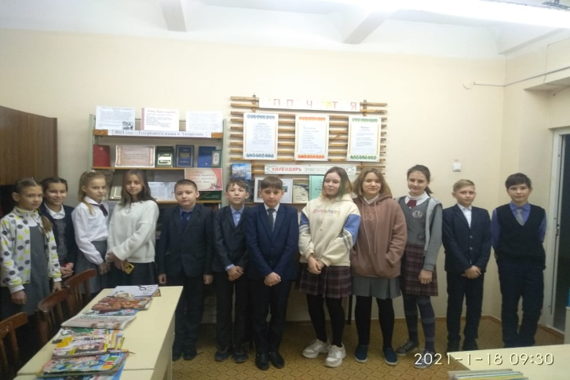
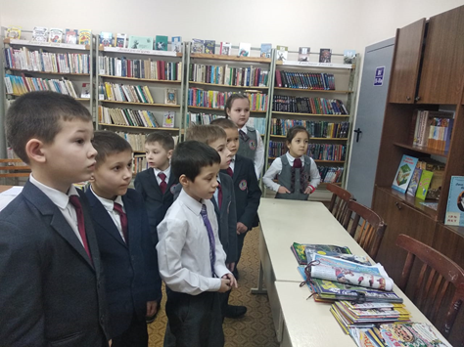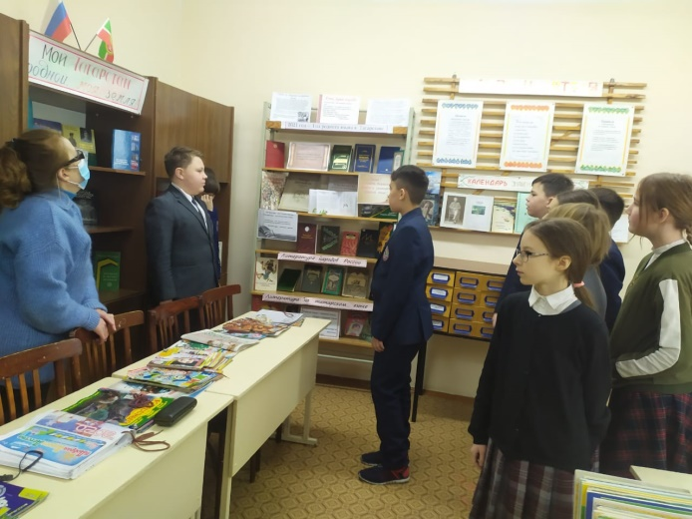
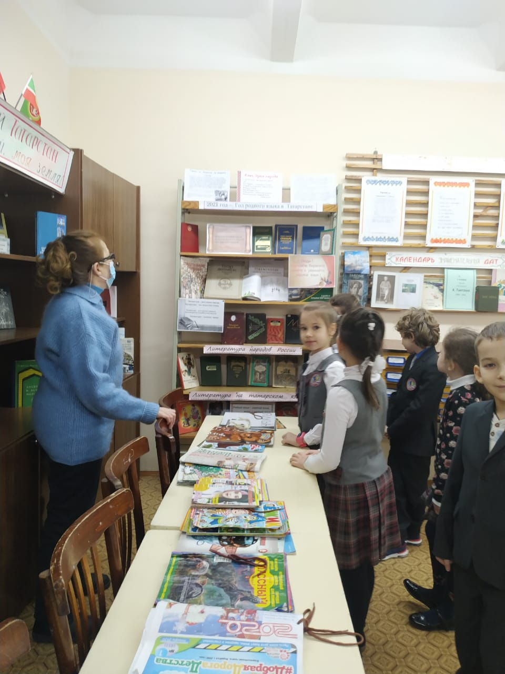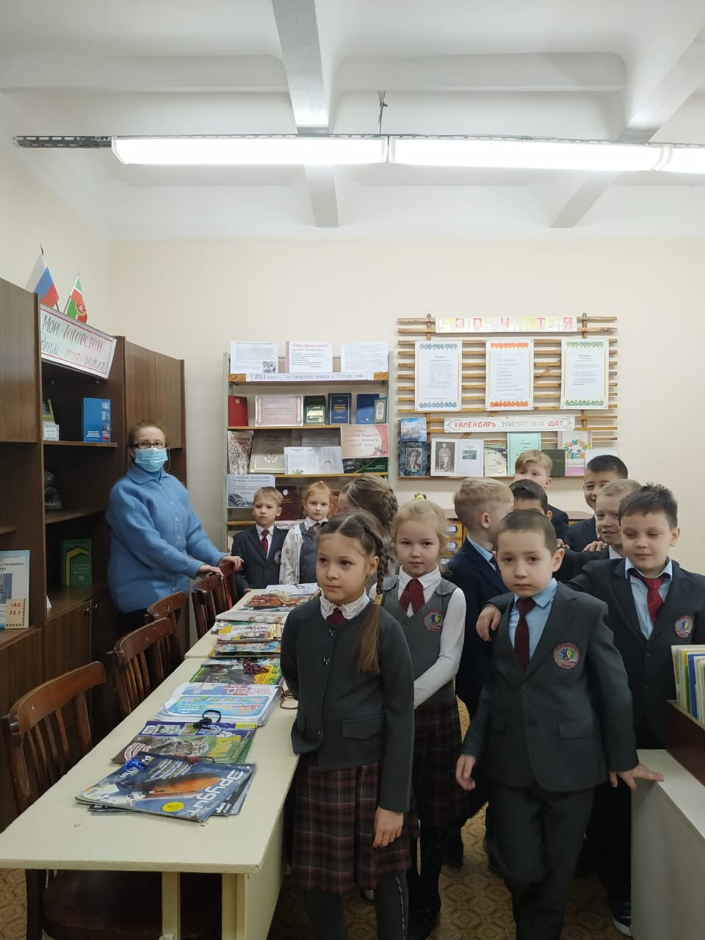

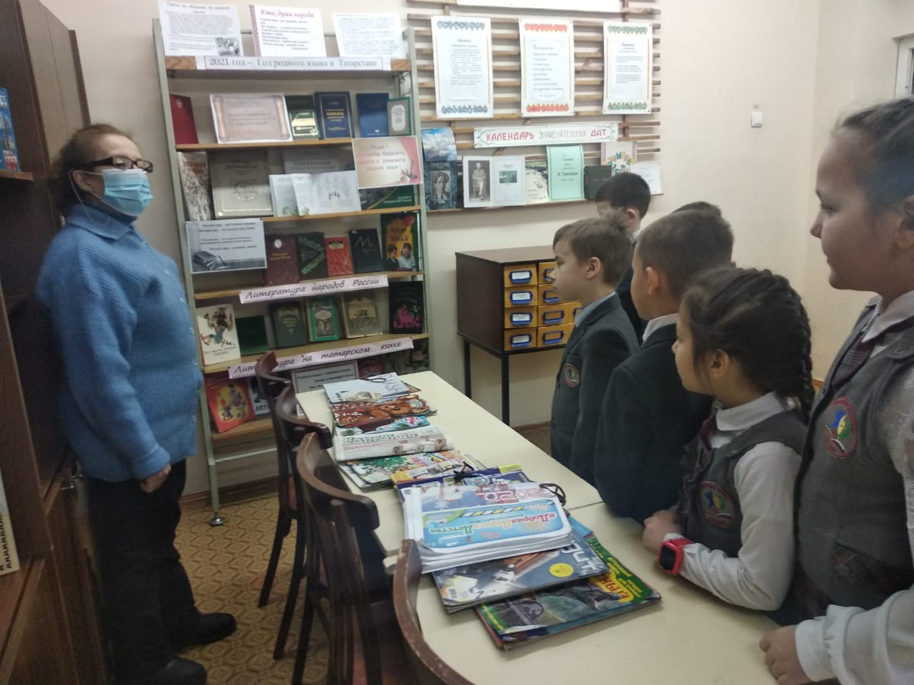

Фотоколлаж «Мы любим родной язык!»
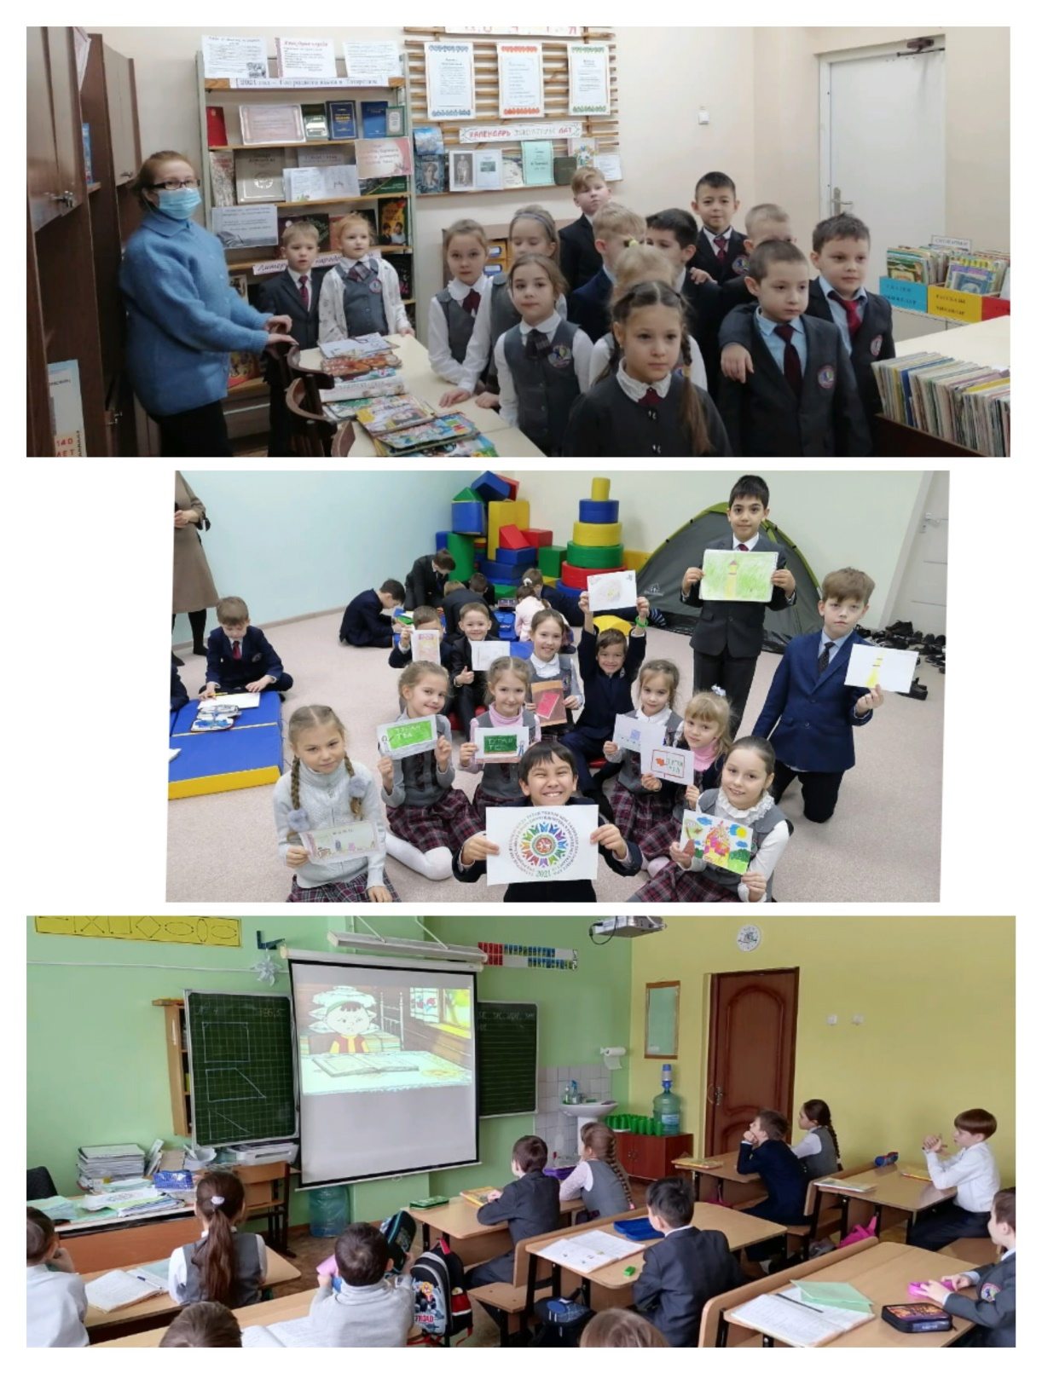
Фотоколлаж «Просмотр фильма на татарском языке»( «Мәдәни җомга»)